Муниципальное общеобразовательное бюджетное учреждение
“Кадетская школа-интернат имени Героя Советского Союза Хасана Заманова” Актанышского муниципального района Республики Татарстан

Открытый урок по информатике на тему:
Создание таблиц
в программе Word.

Учитель информатики: Маликов Ильназ Фанисович

с. Казкеево, 2012 г.

Цели: а) обучения: научить приёмам работы с таблицами.
б) воспитания: воспитывать бережное отношение к вычислительной технике;
в) развития: развивать логическое мышление, память.

Оборудование: приложение Windows – текстовый редактор Microsoft Word,
компьютеры, мультимедиа проектор.
Ход урока:
1.Организационный момент.
Учитель : Здравствуйте!(дежурный даёт рапорт, проверка домашнего задания).
Перед тем, как прейти к изучению новой темы, проведём небольшую разминку.
2. Разминка.
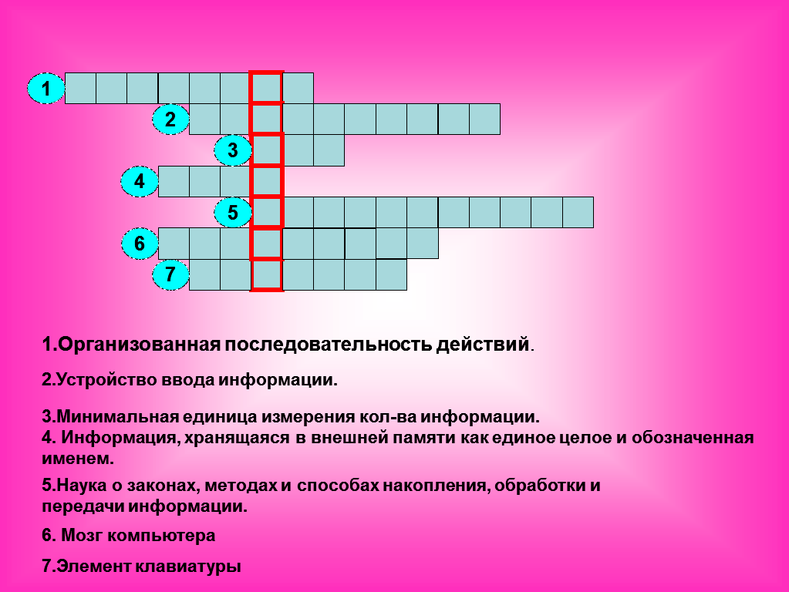
Учитель : Необходимо разгадать этот кроссворд, ключевое слово которого выделен красной границей.
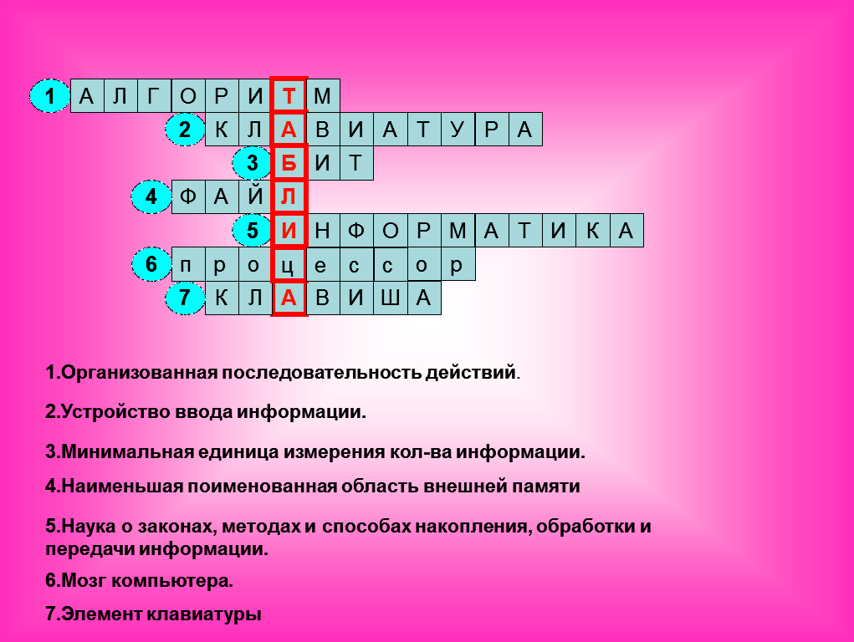
Учитель : Какое слово мы получили по вертикали?
Ученик : Таблица.
Учитель : Ключевое слово раскрыло нашу тему. Сегодня мы будем изучать тему «Таблица».
3.Введение нового материала.

Учитель :Наверняка вы все встречались с таким понятием, как таблица.
Например,
 | Наименование | Количество
 | Персональный компьютер Pentium II 400 MHz | 10
 | Монитор Samsung Samtron 14” | 10
 | Принтер Epson LX-300 | 4
 | Манипулятор мышь | 10
Учитель : Из каких элементов состоит данная таблица?
Ученик : Из строк и столбцов.
Учитель : Верно. На пересечении каждой строки и столбца образуется структурный элемент таблицы – ячейка. Чем же заполнены эти ячейки?
Ученик : Цифрами, текстом и рисунком.
Учитель : Значит ячейки могут содержать цифры, тексты и рисунки. Как называется верхняя строка, которая даёт представление о других строках?
Ученик : Заголовок.
Учитель : Верхняя строка таблицы обычно представляет собой заголовок таблицы.
Учитель : Обратите внимание на следующую таблицу.
Компоненты таблицы
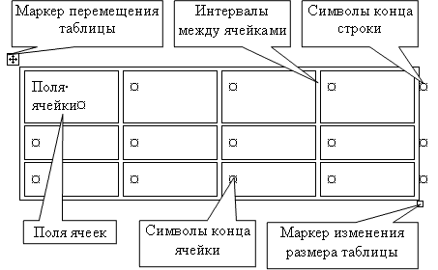

Границы и линии сетки
Таблица имеет границу в виде тонкой сплошной линии черного цвета, которая сохраняется при печати, и линии сетки, которые отображаются на экране в случае удаления границы. Удаление (восстановление) границы осуществляется командой Формат / Границы и заливка, на вкладке Границы или командой Внешние границы на панели инструментов. Линии сетки не печатаются, но их тоже можно удалить (восстановить) командой Таблица / Скрыть сетку (отображать сетку).
Концевые символы
Символ ячейки и символ строки являются непечатаемыми знаками, которые обозначают, соответственно, конец ячейки и конец строки.
Поля ячеек и интервалы между ячейками
Поля ячеек – это расстояние между границей ячейки и текстом внутри ячейки. Интервалы между ячейками и поля ячеек можно изменить в окне диалога Параметры таблицы, которое можно вызвать командой Таблица / Свойства таблицы, нажав кнопку Параметры.
Маркер перемещения и маркер изменения размера таблицы
Маркер перемещения таблицы служит для перемещения таблицы в другое место страницы, а маркер изменения размера таблицы позволяет изменить размер таблицы.

- Практическая часть.

Создание таблицы

Учитель :
Создание новой таблицы можно осуществить тремя способами:
• Нарисовать
• Вставить
• Создание на основе существующих данных (текста, чисел)
1. Нарисовать (создать) таблицу
Для создания таблицы со сложным заголовком целесообразно использовать способ Нарисовать таблицу, выбрав команду Вставка / Таблица / Нарисовать таблицу.
Появится плавающая панель инструментов Таблицы и границы, с помощью которой можно создать таблицу и осуществить ее редактирование и форматирование.

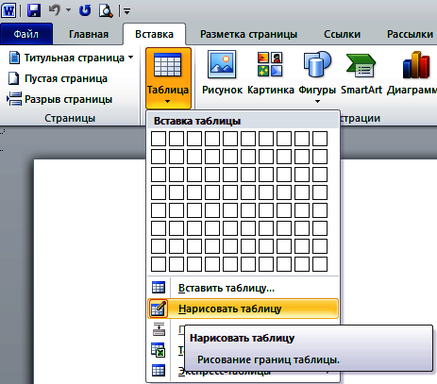

2. Вставка (создание) таблицы
Чтобы быстро создать простую таблицу, необходимо воспользоваться командой Вставка / Таблица / Вставить таблицу. Появится диалоговое окно Вставка таблицы.

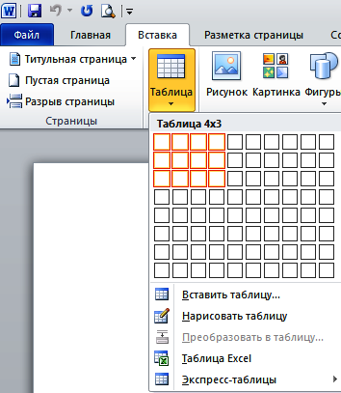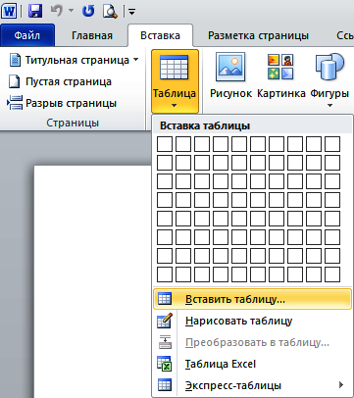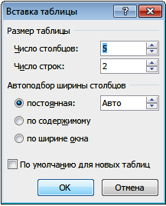

В этом окне можно задать размер (количество столбцов и строк), установить Автоподбор ширины столбцов, выбрать один из вариантов Автоформатирование. Установив флажок По умолчанию для новых таблиц, можно сохранить выбранный формат и в дальнейшем использовать его по умолчанию.
3. Преобразование существующего текста в таблицу
При преобразовании текста в таблицу необходимо указать, в каком месте должен начинаться каждый столбец. Для этого используют символы разделителей. В качестве разделителя может быть выбран знак абзаца, знак табуляции, точка с запятой или другой.
Работа на компьютере

Учитель : Пользуясь 2 пунктом, создаём следующую таблицу. Число столбцов задаём -2, число строк – 3.

Ввод текста в ячейку
Для ввода текста в ячейку, необходимо щелкнуть на ячейке и ввести текст с клавиатуры или вставить из буфера обмена при копировании текста. Если текст не помещается в строке , то он переносится на другую строку и увеличивает высоту строки.
Для изменения ориентации текста в ячейке необходимо установить курсор в ячейку и в меню Формат выбрать команду Направление текста. Для изменения выравнивания текста в ячейке на панели инструментов Таблицы и границы выберите параметр выравнивания по вертикали и горизонтали.
Для перемещения, копирования и удаления текста в ячейках необходимо выделить этот текст. Выделенный текст можно удалять клавишей Delete или Backspace, а также копировать и перемещать как с помощью буфера обмена, так и методом перемещения при помощи мыши (при нажатой левой или правой клавиши).
Учитель :Заполним нашу таблицу следующими данными.
№ | Книга
1 | информатика
2 | математика
- Физкультминутка.
6. Закрепление темы.
Учитель : Теперь попытайтесь произвольно составить таблицу, размещая следующие данные.
1.ручка, 2 руб.
2.книга, 15 руб.
3. тетрадь, 5 руб.
Дополнительное задание: Заполните таблицу по образцу
Фамилия и имя | Математика | Русский язык | Литература
Ганиев Айрат | 5 | 5 | 5
Закиров Илнур | 4 | 5 | 5
Исламов Зиннур | 5 | 4 | 4
Хузина Лилия | 5 | 5 | 4
Мусин Ригель | 4 | 4 | 4
Заманова Алсу | 5 | 4 | 4

7. Домашнее задание.
Учитель : Составить таблицу из 4 столбцов и 6 строк в тетрадях и заполнить ячейки информацией. На следующем занятии мы займёмся заполнением соответствующей таблицы на компьютере и проведём с ними новые операции.

